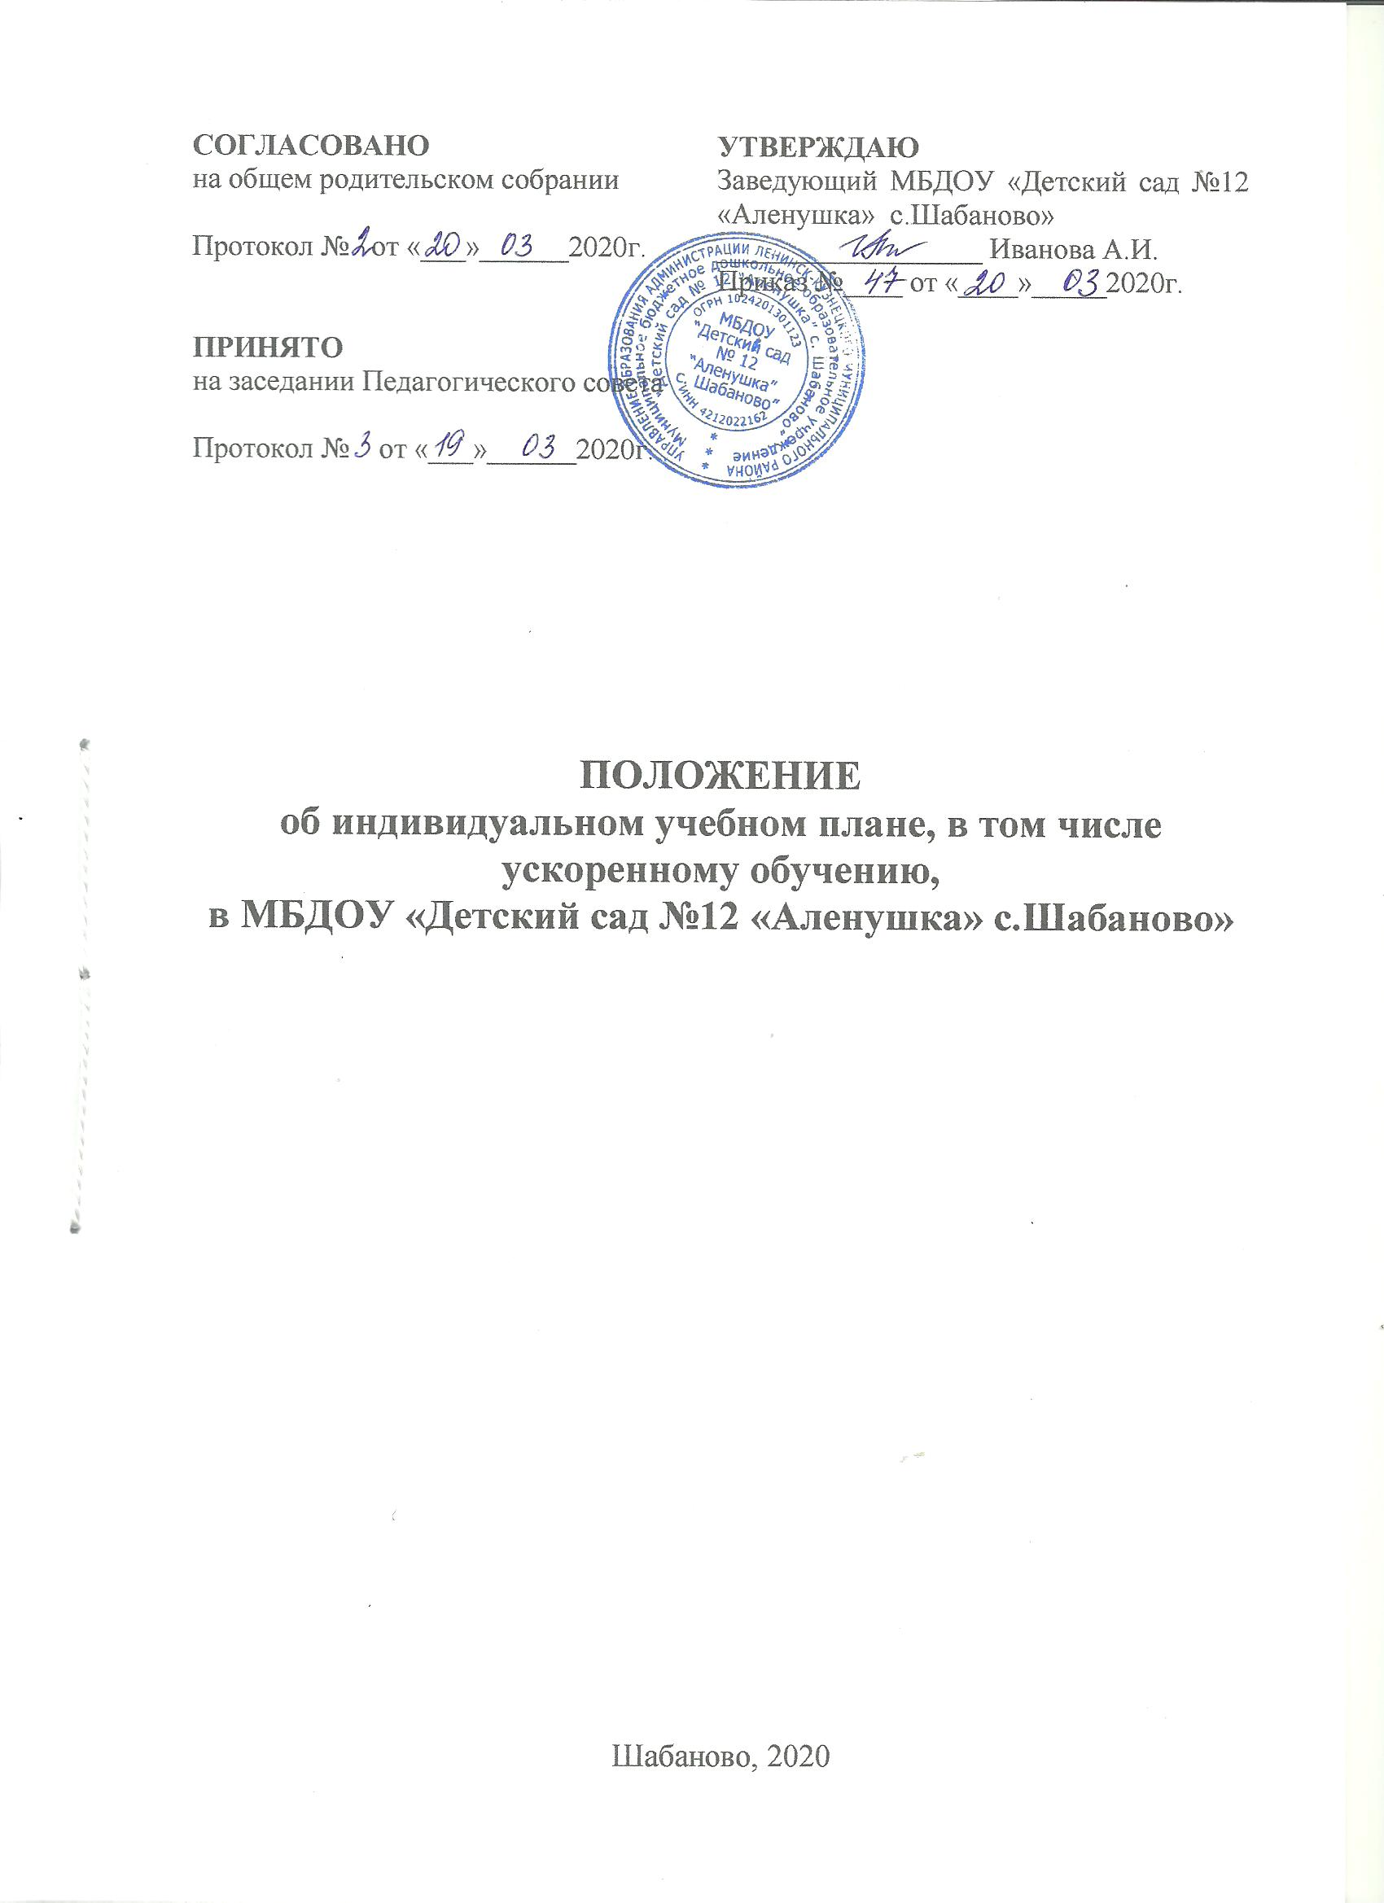

1. **ОБЩИЕ ПОЛОЖЕНИЯ**

1.1. Настоящее Положение об индивидуальном учебном плане, в том числе ускоренному обучению, муниципального бюджетного дошкольного образовательного учреждения «Детский сад №12 «Аленушка» с.Шабаново» (далее - Положение) разработано в соответствии c:

- Федеральным законом от 29.12.2012 № 273-ФЗ «Об образовании в Российской Федерации» (далее – Федеральный закон «Об образовании в Российской Федерации») (п. 23 ст. 2, п. 1 ч. 3 ст. 28, ст. 30, п. 3 ч. 1 ст. 34, п. 5 ч. 3 ст. 47);

- Приложениями к рекомендациям письма Министерства образования и науки Российской Федерации от 01.04.2013 № ИР-170/17 «О Федеральном законе «Об образовании в Российской Федерации» (п.19.34);

- Приказом Министерства образования и науки РФ «Об утверждении федерального государственного образовательного стандарта дошкольного образования» от 17.10.2013г. № 1155;

- Порядком организации и осуществления образовательной деятельности по основным общеобразовательным программам - образовательным программам дошкольного образования, утвержденный Приказом Минобрнауки России от 30.08.2013 № 1014;

- СанПиН 2.4.1.3049-13 «Санитарно-эпидемиологические требования к устройству, содержанию и организации режима работы дошкольных образовательных организаций» (далее – СанПиН), утв. Постановлением Главного государственного санитарного врача РФ от 15.05.2013 № 26;

- Уставом муниципального бюджетного дошкольного образовательного учреждения «Детский сад №12 «Аленушка» с.Шабаново» (далее – Учреждение).

1.2. Настоящее Положение определяет структуру, содержание, порядок разработки и утверждения индивидуального учебного плана, в том числе ускоренному обучению, Учреждения (далее –ИУП).

1.3. Под индивидуальным учебным планом (далее –ИУП), в том числе ускоренному обучению, в Учреждении понимается учебный план, обеспечивающий освоение основной образовательной программы Учреждения (далее – программы) на основе индивидуализации ее содержания с учетом особенностей и образовательных потребностей конкретного воспитанника.

1.4. ИУП является составной частью программы и призван:

- обеспечить развитие потенциала воспитанников;

- обеспечить освоение программы воспитанниками при наличии

трудностей обучения или находящихся в особой жизненной ситуации;

- обеспечить учет индивидуальных особенностей образования

одаренных детей и детей с ограниченными возможностями здоровья (далее – ОВЗ).

1.5. ИУП, в том числе ускоренное обучение, реализует право воспитанников на получение образования в объеме, установленном ФГОС дошкольного образования с максимальной учебной нагрузкой, соответствующей требованиям СанПиН -2.4.1.3049-13.

1.6. ИУП, в том числе ускоренное обучение, разрабатывается и утверждается в Учреждении после мониторинга воспитанников в начале учебного года.

1.7. При разработке ИУП, в том числе ускоренное обучение, участники образовательных отношений руководствуются требованиями ФГОС дошкольного образования, основанного на совокупности образовательных областей, обеспечивающих разностороннее развитие воспитанников, а именно:

- социально-коммуникативное развитие;

- познавательное развитие;

- речевое развитие;

- художественно-эстетическое развитие;

- физическое развитие.

1.8. Условия реализации ИУП дошкольного образования должны соответствовать условиям реализации программ, установленным ФГОС дошкольного образования.

1.9. В настоящее Положение в установленном порядке могут вноситься изменения и дополнения.

1. **ЦЕЛИ И ЗАДАЧИ ПОЛОЖЕНИЯ**

2.1. Целью настоящего Положения является обеспечение реализации права воспитанников в Учреждении на обучение по ИУП, в том числе ускоренному обучению.

2.2. Задачи настоящего Положения:

- определение основных организационных механизмов, реализуемых в Учреждении для обучения по ИУП, в том числе ускоренному обучению;

- обеспечение возможности обучения воспитанников по ИУП, в том числе ускоренному обучению, на уровне дошкольного образования в соответствии с установленными требованиями;

- обеспечение соответствия ИУП, в том числе ускоренного обучения, требованиям ФГОС дошкольного образования;

- определение ответственности педагогических работников Учреждения при обучении воспитанников по ИУП, в том числе ускоренному обучению.

**3. ОРГАНИЗАЦИОННЫЕ МЕХАНИЗМЫ, РЕАЛИЗУЕМЫЕ В ЦЕЛЯХ**

**ОБУЧЕНИЯ ВОСПИТАННИКОВ ПО ИНДИВИДУАЛЬНОМУ**

**УЧЕБНОМУ ПЛАНУ В УЧРЕЖДЕНИИ**

3.1. К основным организационным механизмам, реализуемым в Учреждении с целью соблюдения права воспитанников на обучение по ИУП, в том числе ускоренному обучению, относятся:

- разработка программ, включающей в качестве механизма ее реализации ИУП, в том числе ускоренное обучение:

-информирование родителей (законных представителей) воспитанников о праве воспитанников на обучение по ИУП, в том числе ускоренному обучению;

- выявление особенностей развития и образовательных потребностей воспитанников, определяющих необходимость разработки ИУП, в том числе ускоренному обучению;

- разработка ИУП, в том числе ускоренного обучения, входящего в содержание индивидуального образовательного маршрута ребенка;

- организация обучения по ИУП, в том числе ускоренному обучению, в соответствии с требованиями ФГОС ДО;

- работа с педагогическим коллективом Учреждения по освоению технологии разработки и реализации ИУП, в том числе ускоренному обучению.

**4. ПОСЛЕДОВАТЕЛЬНОСТЬ ДЕЙСТВИЙ УЧАСТНИКОВ**

**ОБРАЗОВАТЕЛЬНЫХ ОТНОШЕНИЙ ПРИ СОСТАВЛЕНИИ**

**ИНДИВИДУАЛЬНОГО УЧЕБНОГО ПЛАНА**

4.1. Родители (законные представители) воспитанников информируются педагогами о возможности обучения воспитанника по ИУП, в том числе ускоренному обучению, в соответствии с требованиями, установленными настоящим Положением.

4.2. На основании полученной информации педагоги совместно разрабатывают ИУП, осуществляют выбор форм работы с воспитанником, соответствующих содержанию программ, для включения в ИУП.

4.3. Выбор содержания и форм работы с воспитанником для включения в ИУП, в том числе ускоренное обучение, осуществляется с учетом личностных особенностей воспитанника.

4.4. Индивидуальный учебный план, в том числе ускоренное обучение, согласовывается на Педагогическом Совете Учреждения, с родителями (законными представителями) и утверждается руководителем Учреждения.

4.5. Конкретные сроки разработки ИУП, в том числе ускоренного обучения, устанавливаются приказом руководителя Учреждения.

4.6. Все изменения и дополнения, вносимые в ИУП в течение учебного года, согласовываются ответственным лицом за координацию работы по составлению и реализации ИУП, в том числе ускоренного обучения и (или) иным лицом, имеющим соответствующие полномочия, должны пройти соответствующие процедуры, предусмотренные настоящим Положением и утверждены приказом по основной деятельности «О внесении изменений и (или) дополнений в ИУП, в том числе ускоренному обучению в пределах осваиваемой образовательной программы воспитанников Учреждения».

**5. ПОРЯДОК РЕАЛИЗАЦИИ ИУП, В ТОМ ЧИСЛЕ УСКОРЕННОГО ОБУЧЕНИЯ И ЕГО ДОКУМЕНТАЦИОННОЕ ОФОРМЛЕНИЕ**

5.1. Реализация ИУП, в том числе ускоренное обучение, осуществляется в рамках Учебного плана Учреждения в соответствии с расписанием, отвечающим совокупному объему учебной нагрузки и свободной деятельности воспитанников с учетом требований СанПиН.

5.2. Оформление документации осуществляется в установленном порядке Учреждения.

**6. ФИНАНСОВОЕ ОБЕСПЕЧЕНИЕ ИУП, В ТОМ ЧИСЛЕ УСКОРЕННОГО ОБУЧЕНИЯ**

6.1. Финансовое обеспечение ИУП, в том числе ускоренного обучения, осуществляется за счет бюджетных средств в рамках финансового обеспечения реализации программ.

6.2. Оплата труда педагогических работников, привлекаемых для реализации ИУП, в том числе ускоренного обучения, осуществляется согласно учебной нагрузке (тарификации).

**7. ОТВЕТСТВЕННОСТЬ**

7.1. Ответственность за разработку и реализацию ИУП, в том числе ускоренного обучения, несут участники образовательных отношений в порядке, установленном действующим законодательством.

7.2. Ответственное лицо за координацию работы по разработке и реализации ИУП, в том числе ускоренному обучению, в Учреждении назначается приказом заведующего Учреждением и обеспечивает:

- организацию работы в Учреждении по информированию родителей (законных представителей) воспитанников о возможности обучения воспитанников по ИУП, в том числе ускоренному обучению;

- организацию работы с педагогами Учреждения по разработке и реализации ИУП, в том числе ускоренному обучению, в соответствии с ФГОС дошкольного образования;

- контроль за разработкой и реализацией ИУП, в том числе ускоренного обучения;

- организацию использования необходимых форм поддержки реализации ИУП, в том числе ускоренное обучение в Учреждении;

- организацию методического обеспечения по вопросам разработки и реализации ИУП, в том числе ускоренное обучение;

- анализ работы в Учреждении по вопросам разработки и реализации ИУП, в том числе ускоренное обучение, и представление его результатов администрации Учреждения и родителям (законным представителям) воспитанников;

- решение иных вопросов, связанных с разработкой и реализацией ИУП, в том числе ускоренное обучение в Учреждении.

7.3. Руководствуется в своей деятельности:

- требованиями действующего законодательства и иных нормативно- правовых актов в сфере образования;

- Уставом Учреждения и принятыми локальными нормативными актами;

- приказами и распоряжениями заведующего Учреждения;

- настоящим Положением.